Отчет о проделанной работе лаб 6 Щекотович Ян
Версия:

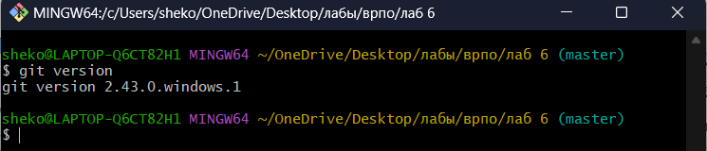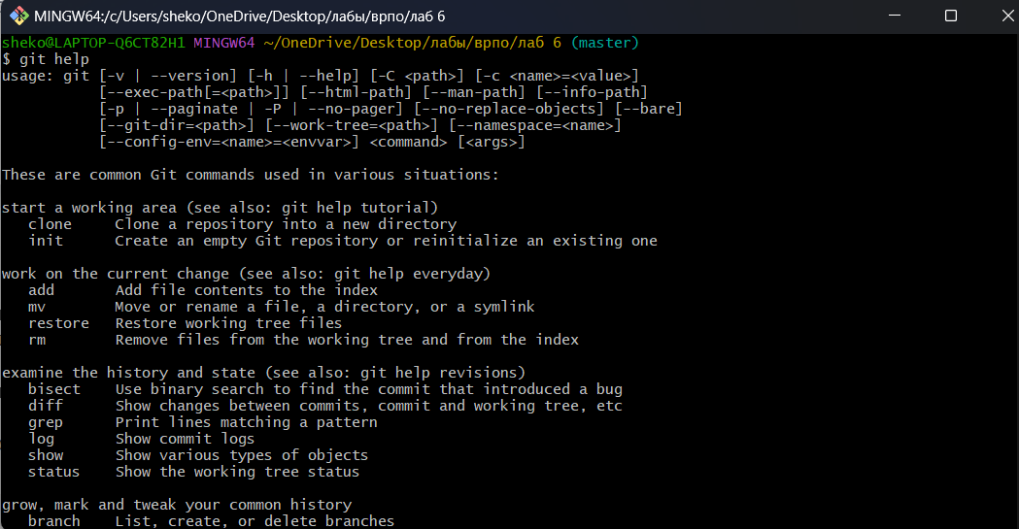

Репозиторий:

Изменения:
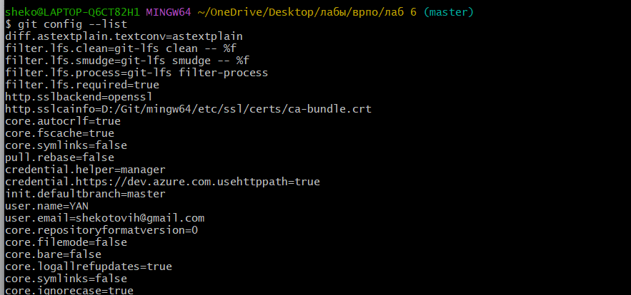

Проиндексировал:
Файл Hello.txt добавлен в ветку master:
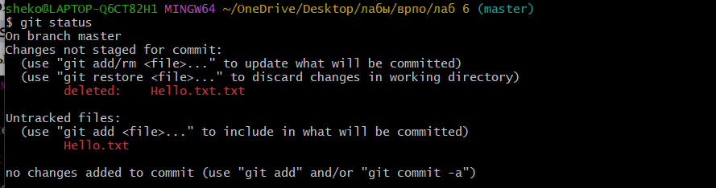
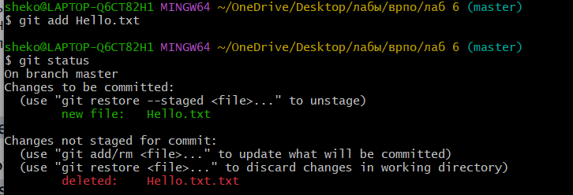
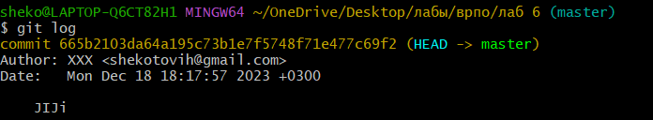

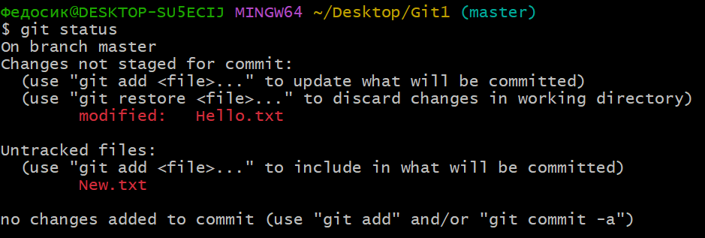
Зафиксированный статус репозитрия:
Git add – индексируем
Git commit – выполняет коммит индексированных файлов
Git status – показывает состояние репозитория
Git log – журнал действий

Игнорируем .gitignore
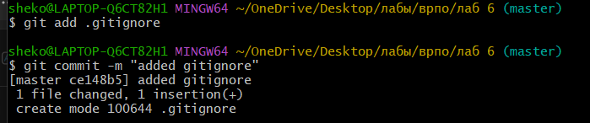

Переход на новую ветку test:
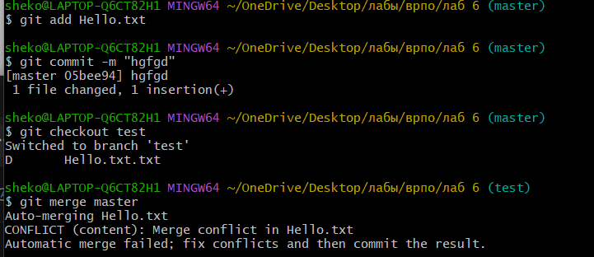

Конфликт и его решение:
